Inkdit个人使用指南
注：本说明只针对个人用户，公司用户可能更为复杂，没有测试过。

1、注册账户
（1）输入网址https://inkdit.com/，在Just your email address一栏填写你的邮箱，点击Sign up for Free。注意每个邮箱只能申请一个Inkdit账户。若已经注册，点击右上角的log in，输入注册邮箱及密码即可。
（2）查看你所输入的邮箱，见新邮件“Confirm your email address”，点击Confirm your email，转至以下界面。
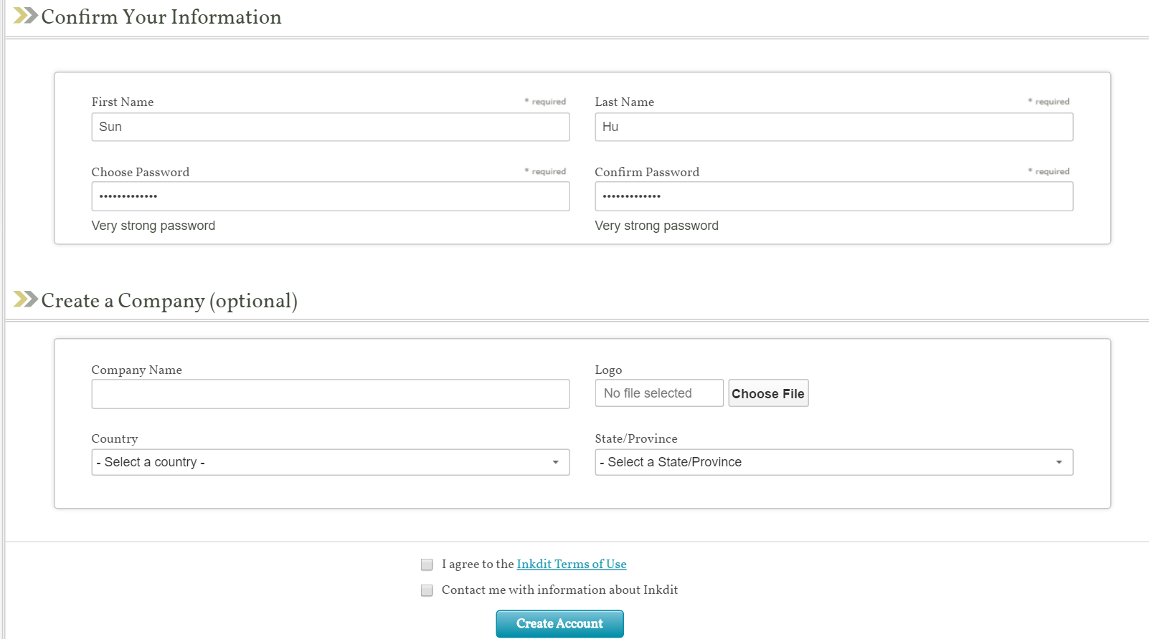
填写姓名及密码（可以为假名，不同邮箱可以使用同样的名字），公司信息可不填写，勾选I agree to the Inkdit Terms of Use，点击Create Account。进入下一页，不用填写任何信息，点击Save & Next即可。

2、电子合同的创建
2.1 单份电子合同的创建
①注册或登录完成后，进入你的账户，转至以下界面。上方的第一栏为创建合同，第二栏为创建合同模板，第三栏为地址簿（存储常用联系邮箱，无论是否注册Inkdit均可），第四栏为更改账户信息（姓名、密码、邮箱等）。
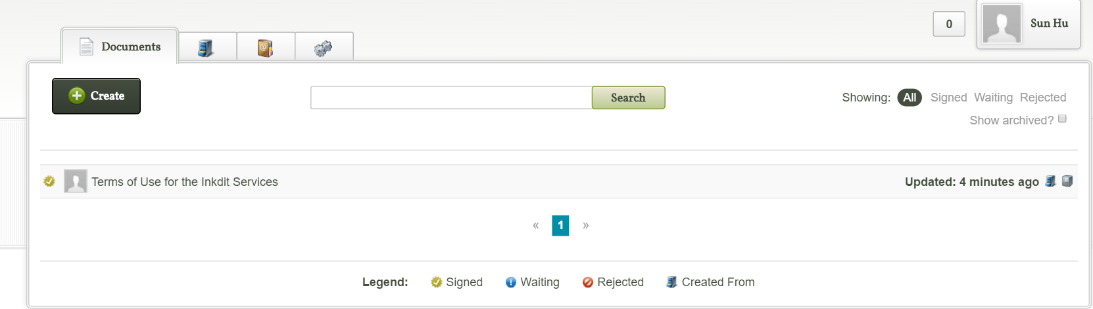
②点击左上角create，选择Document进入编辑新合同的界面。界面上方，从左到右依次是：字体，四种文字效果，点状标志，序号标志，缩进，表格，插入超链接，插入分割线，文字居中/靠左/靠右，插入姓名缩写栏，文字高亮，插入签名栏。注意，没有插入签名栏的合同均无法创建。完成类似图中的效果之后，输入合同名，点击create即可。
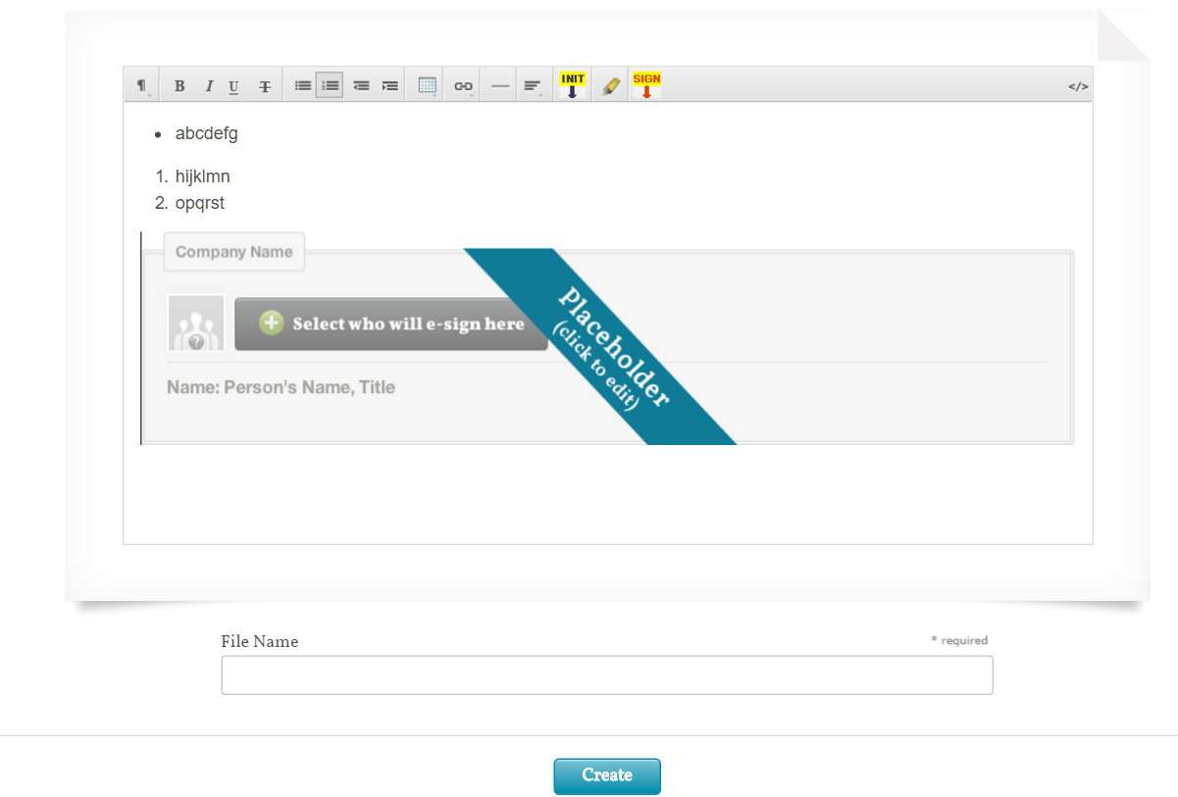
进入以下界面，点击Select who will e-sign here。
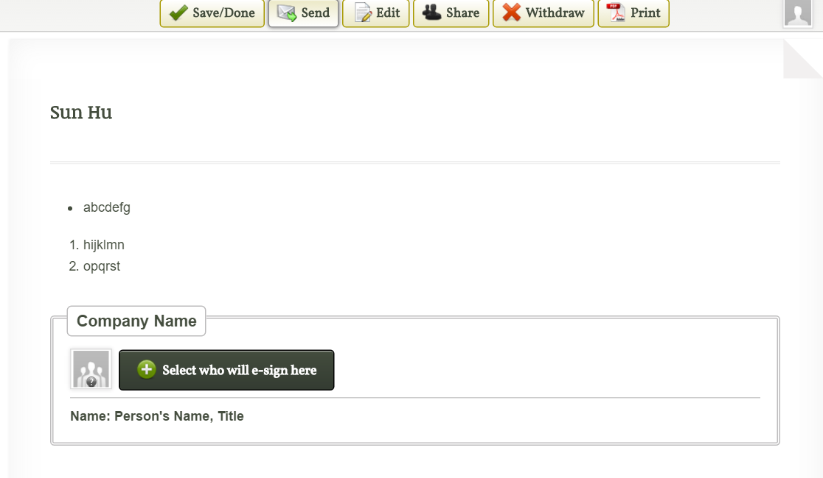
若发送给一个人，第一步点击A person。先输入对方的名字，然后选择Security level。Email选项会将合同的链接发送至对方邮箱，对方点击后即可点击签名或reject退回。Email & Password需要你添加安全问题及答案，在对方点击签名时系统将要求对方给出安全问题的答案以及其密码。In person则让你直接替对方签字（Type signature或Draw signature均可）。无论选择哪一个Security level，在合同签名之后都会有一封确认回执发送到对方的邮箱。下一步，输入对方的邮箱，即可点击向对方发送通知。
若合同内容未定或签收方尚未确定，可以先不发送。点击界面上方的save或者edit，继续修改合同，直到满意再send。一旦发送，无法再进行edit。若选择撤回（withdraw），即便合同尚未发送，已输入合同的签收方也会收到通知。
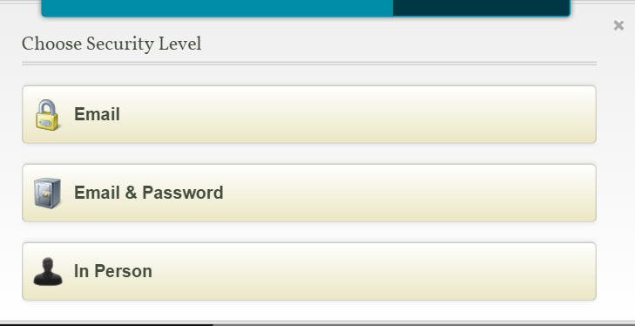
若需要将一份合同同时发送给多人，则在第一步点击发送给A list。若没有创建过list，系统会要求导入一个excel文件，列明签收者姓名以及邮箱。名单确认后即可直接发送。最终得到不同的人所签署的数份相同内容的合同，几个签收者相互不知道对方的存在。
若合同需要多人同时签署，则在合同中插入多个签名栏，每个签名栏分别选择发送给A person。这种方式将令各签收者相互知道对方要签署这份合同。

2.2 创建、更新及应用合同模板
①创建模板的步骤与“创建电子合同”相同。在模板创建之后，进入以下界面。若要应用该模板，则点击Activate，模板会放到Live一栏中。
若要更新模板，点击右方编辑标志，选定更新类型后，更新模板放到Drafts一栏，点击Activate正式应用，旧模板则被放到Archive一栏里。
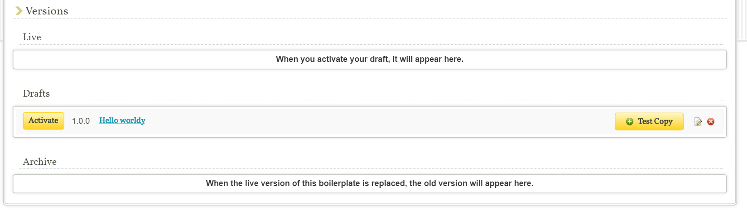
②应用：在创建电子合同时，点击create，如下图。继续点击第一个选项。
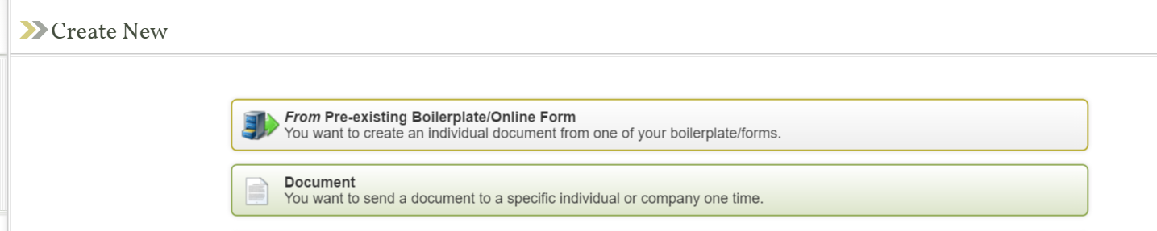
选定模板后，直接进入填写签收合同者信息及邮箱的环节。

3、电子合同的签收和分享
（1）当签收方收到合同之后，可以采取的操作包括：分享、退回和签名。
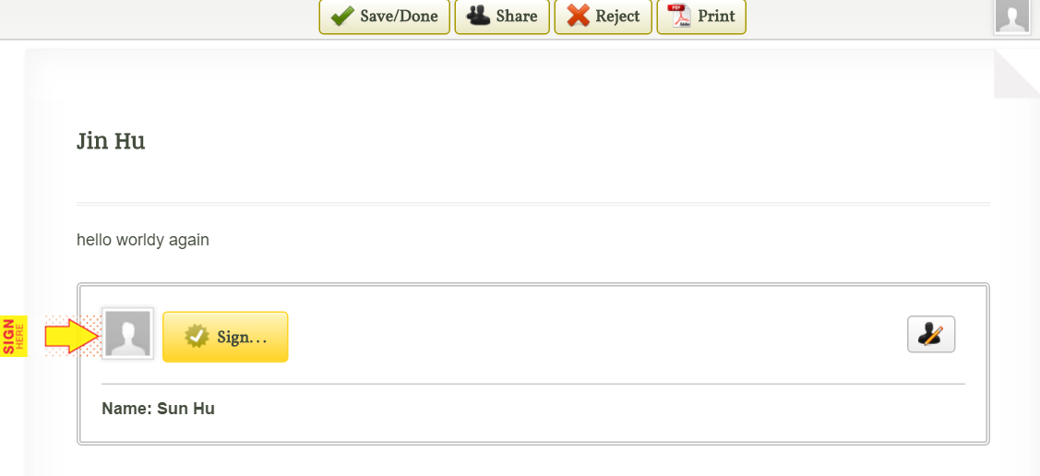
签名时，需要签收方输入密码（可能还要回答安全问题）。每有一个签收者签名或将合同退回（reject），创建方都会收到通知的邮件。

（2）关于分享功能的说明：
被分享者可以查看合同的内容以及预定的签收方。分享后的合同签名或撤回都会通知被分享者。签名之后仍可查看，撤回之后不可再查看。
被分享者可继续将合同分享给他人，该举动不会主动通知创建方。
创建方可以随时取消他人的分享资格，令其无法再查看该合同。

4、实验安排
需求：至少20个不同的邮箱注册的20个不同账号，以excel文件记录成表。

